EDITAL DE CONVOCAÇÃO
O Presidente do Sindicato dos Trabalhadores e Trabalhadoras Rurais - STTR de Ministro Andreazza-RO, no uso de suas atribuições conferida no Estatuto Social, convoca todos os membros da categoria profissional Trabalhadores e Trabalhadoras Rurais, os assalariados e assalariadas rurais, os empregados permanentes, safristas, e eventuais na agricultura, na criação de animais, na silvicultura, na avicultura, na hortifruticultura e no extrativismo rural, os agricultores e agricultoras que exerçam suas atividades individualmente ou em regime de economia familiar, na qualidade de pequenos produtores, proprietários, posseiros, assentados, meeiros, parceiros, arrendatários, comodatários e extrativistas, como integrantes das instâncias superiores; Federação dos Trabalhadores Rurais Agricultores e Agricultoras Familiares do Estado de Rondônia – FETAGRO e da Confederação Nacional dos Trabalhadores Rurais Agricultores e Agricultoras Familiares - CONTAG, nos termos da legislação vigente, para participarem da ASSEMBLÉIA GERAL ORDINÁRIA a ser realizada nos seguintes termos de acordo com o ESTATUTO SOCIAL:

1ª CONVOCAÇÃO - 07h30min com 50%+1(cinquenta por cento mais um) dos sócios (as) em pleno gozo de seus direitos estatutários;

2ª CONVOCAÇÃO - 08h00min com 30% (trinta por cento) dos sócios em pleno gozo de seus direitos estatutários;
3ª e ÚLTIMA CONVOCAÇÃO- 08h30min com 5% (cinco por cento) dos sócios em pleno gozo de seus direitos estatutários.
Data: 31 de Março de 2023;
Horário: Início às 08:30 horas;
Local: No Auditório do Sindicato, localizado na Rua Espírito Santo, 5377, neste município, para tratar dos seguintes pontos de pauta:

- Informes;
- Prestação de Contas do exercício 2022 e Previsão orçamentária para 2023;
- Aprovação do relatório de atividades do ano de 2022 e Plano de trabalho 2023;
- Outros assuntos de interesse da categoria.

Ministro Andreazza-RO, 17 de fevereiro de 2023.

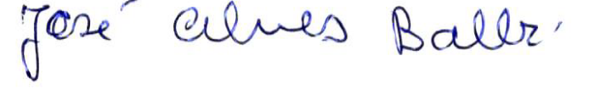
JOSÉ ALVES BALBI
Presidente

